RANCANG BANGUN HYDRAULIC RAM PUMP UNTUK PEMENUHAN KEBUTUHAN AIR MASYARAKAT

Encu Shobari¹ , Muki Satya Permana² , Sugiharto³
NPM. 218070001
Program Studi Teknik Mesin, Fakultas Pascasarjana, Universitas Pasundan
Email : shobaryencu4@gmail.com

ABSTRAK
Daerah yang permukaan tanahnya lebih tinggi daripada sumber air cenderung mengalami kesulitan mendapatkan pasokan air secara terus menerus. Salah satu upaya untuk memenuhi kondisi di atas adalah menggunakan pompa listrik. Namun nyatanya hal itu akan menambah beban biaya operasional karena memerlukan energi listrik. dengan demikian diperlukan sebuah alat yang dapat menaikkan air dari tempat rendah ke tempat lebih tinggi tanpa menggunakan bahan bakar. Dalam perencanaan dan pembuatan pompa hidram yang dilakukan kali ini dimana pada pengujian ke-1 dengan tinggi input 1 meter dengan panjang input sebesar 8 meter maka didapatkan hasil output dengan ketinggian maksimal sebesar 13 meter dengan debit hasil senilai 1,20 L/menit. Pada pengujian ke-2 dengan tinggi input 1 meter dengan panjang input sebesar 12 meter maka didapatkan hasil output dengan ketinggian maksimal sebesar 13 meter dengan debit hasil senilai 1,71 L/menit. Pada pengujian ke-3 dengan tinggi input 2 meter dengan panjang input sebesar 16 meter maka didapatkan hasil output dengan ketinggian maksimal sebesar 17 meter dengan debit hasil senilai 1,89 L/menit.Pada pengujian ke-4 dengan tinggi input 2 meter dengan panjang input sebesar 20 meter maka didapatkan hasil output dengan ketinggian sebesar 17 meter dengan debit hasil senilai 3 L/menit. Setelah dilakukan penambahan panjang output pada pengujian ke-5 ini maka didapat hasil dengan tinggi input 2 meter dengan panjang input sebesar 20 meter maka didapatkan hasil output dengan ketinggian maksimal sebesar 21 meter dengan debit hasil senilai 2,12 L/menit.
Kata kunci : pompa hidram, hasil output, ketinggian output, panjang input, panjang output

ABSTRAK
Wewengkon dimana permukaan taneuhna leuwih luhur ti sumber cai condong ngalaman kasusah dina meunangkeun suplai cai kontinyu. Salah sahiji solusi pikeun nyumponan kaayaan anu disebatkeun nyaéta nganggo pompa listrik. Nanging, pendekatan ieu ningkatkeun biaya operasional kusabab kabutuhan énergi listrik. Ku alatan éta, perlu alat anu bisa ngangkat cai ti wewengkon handap ka tempat luhur tanpa ngandelkeun suluh. Dina ngarencanakeun sareng ngadamel pompa hidram, anu ngagunakeun cai salaku kakuatan panggerak utama, nalika uji 1st, jangkungna input 1 méter sareng panjang input 8 méter dianggo. Hasil kaluaran anu dicandak nunjukkeun élévasi maksimal 13 méter kalayan laju discharge 1,20 L / menit. Dina tés kadua, kalawan jangkungna input 1 méter sarta panjang input 12 méter, hasil kaluaran némbongkeun jangkungna maksimum 13 méter kalawan ngahasilkeun 1,71 L/menit. Dina tés katilu, jangkungna input 2 méter sareng panjang input 16 méter dianggo, sareng hasil kaluaran nunjukkeun jangkungna maksimal 17 méter kalayan nilai discharge 1,89 L / menit. Dina tés kaopat, jangkungna input 2 méter sareng panjang input 20 méter dianggo, hasilna jangkungna 17 méter kalayan ngahasilkeun 3 L / menit. Tés kalima ngalibatkeun ningkatkeun panjang kaluaran, ngagunakeun jangkungna input 2 méter sareng panjang input 20 méter, anu ngahasilkeun jangkungna maksimal 21 méter kalayan ngahasilkeun 2,12 L / menit.
Kecap konci: pompa hidram, hasil kaluaran, jangkungna kaluaran, panjang input, panjang kaluaran

ABSTRACT
Areas where the land surface is higher than water sources tend to have difficulty in obtaining continuous water supplies. One solution to fulfill the aforementioned conditions is to use an electric pump. However, this approach increases operational costs due to the requirement of electrical energy. Therefore, there is a need for a tool that can elevate water from low-lying areas to higher places without relying on fuel. In the planning and manufacturing of a hydram pump, which employs water as the primary driving force, during the 1st test, an input height of 1 meter and an input length of 8 meters were used. The obtained output results demonstrated a maximum elevation of 13 meters with a resulting discharge rate of 1.20 L/minute. In the second test, with an input height of 1 meter and an input length of 12 meters, the output results showed a maximum height of 13 meters with a yield of 1.71 L/minute. In the third test, an input height of 2 meters and an input length of 16 meters were used, and the output results indicated a maximum height of 17 meters with a discharge value of 1.89 L/minute. In the fourth test, an input height of 2 meters and an input length of 20 meters were employed, resulting in a height of 17 meters with a yield of 3 L/minute. The fifth test involved increasing the output length, using an input height of 2 meters and an input length of 20 meters, which yielded a maximum height of 21 meters with a yield of 2.12 L/minute.
Key words: hydram pump, output results, output height, input length, output length

- PENDAHULUAN
Daerah yang permukaan tanahnya lebih tinggi daripada sumber air cenderung mengalami kesulitan mendapatkan pasokan air secara kontinue. Salah satu upaya untuk memenuhi kondisi di atas adalah menggunakan pompa. Namun nyatanya hal itu akan menambah beban biaya operasional karena memerlukan energi listrik. dengan demikian diperlukan sebuah alat. Alat tersebut telah banyak digunakan oleh masyarakat dengan menggunakan pompa hidram.
Beberapa penelitian telah dilakukan untuk mencari mendapatkan hasil terbaik dari pompa jenis ini. Pada tahun 2013 parulian siahaan dan tekad sitepu melakukan penelitian untuk mengetahui pengaruh dari variasi panjang driven pipe dan diameter air chamber pada pompa hidram dimana dengan panjang pipa pemasukan 12 m. Efisiensi yang dihasilkan yaitu sebesar 37,87% dihitung dengan menggunakan rumus D’Aubuisson dan sebesar 30,28% dihitung dengan menggunakan rumus Rankine. Senada dengan penelitian yang dilakukan oleh Yusri Nadya,dkk, mereka melakukan penelitian mengenai kinerja dari pompa hidram dimana penelitian ini di fokuskan pada tabung udara yang dalam kaitannya dengan perubahan tekanan air akibat water hammer serta berbagai ukuran tinggi output dari pompa hidram dalam mencapai target ketinggian dari pompa hidram. Dimana debit air hasil tertinggi dihasilkan oleh variasi tinggi pipa 6 m sebesar 2,62 liter dan debit air terkecil dihasilkan oleh variasi tinggi pipa 12 m yaitu sebesar 1,3 liter.
Penelitian lanjutan perlu dilakukan untuk mendapat metode baru guna menentukan alat yang cocok digunakan untuk menaikkan air dari tempat rendah ke tempat yang lebih tinggi tanpa menggunakan energi listrik ataupun bahan bakar minyak. Mengingat lokasi ketinggian aktual dari sumber air tersebut berkisar antara ± 21 meter dibawah pemukiman dengan jarak terdekat berkisar ± 100 meter.

- ALAT DAN BAHAN
Gergaji besi, pisau cutter, gunting, kunci ukuran 12 dan 19 mm, bor tangan, lem pipa, pipa ukuran 2 inch 22 meter, pipa ukuran 3 inch 1 meter, tee pipa 2 inch, pipa L 2 inch, flange pipa 2 inch, v-shock 2 inch ke 3 inch, tutup pipa 3 inch, besi pemberat klep buang dan klep hantar, paking/karet sesuai ukuran flange, talenan plastik, baud dan mur, pressure gauge.

- METODE PENELITIAN
Penelitian ini dilakukan berdasarkan hasil pengujian lapangan secara langsung sehingga saat melakukan penelitian mengutamakan kebutuhan di lapangan. Adapun pengambilan data dilakukan secara langsung dengan cara pengujian dan pengamatan pada objek penelitian.

- PEMBAHASAN
  - Identifikasi Lokasi
Langkah awal dalam melakukan penelitian ini adalah melakukan identifikasi permasalahan yang terdapat di lokasi penelitian. Dimana dari hasil identifikasi lokasi tersebut didapatkan data ketinggian sumber air ke lokasi, jarak dari sumber air ke lokasi, debit yang tersedia di lokasi, target ketinggian dan jarak lokasi target adalah sebagai berikut :
Tabel 1. tinggi dan jarak sumber air ke lokasi
1 | tinggi sumber air ke lokasi ± | 21 | Meter
2 | jarak sumber air ke lokasi ± | 105 | meter
3 | Debit | 24 | L/Detik
4 | Target ketinggian | 21 | meter
5 | Jarak lokasi target | 100 | Meter

  - Pemilihan desain alternatif
Pada tahap ini dilakukan pemilihan design rancangan dimana betujuan untuk mementukan jenis yang paling ideal dalam pengaplikasiannya. Berikut merupakan penjelasan hasil dari pemilihan beberapa desain alternatif yang dipilih.

Tabel 2. Deskripsi masing masing alternatif desain
No | Jenis Rancangan | Deskripsi
1 | Alternatif 1 | Desain alternatif 1 merupakan jenis pompa tanpa tenaga listrik ataupun bahan bakar yang dimana penggerak utamanya adalah aliran air yang mengalir dan membentur sudu dari kincir pompa yang kemudian menggerakkan selang input yang kemudian melakukan penghisapan atau pengambilan air dengan cara selang tersebut berputar dan air masuk kedalam selang tersebut.
2 | Alternatif 2 | Air yang di alirkan melalui pipa input yang menggerakan kincir kemudian putaran dari kincir tersebut diteruskan kepada pompa air yang berfungsi sebagai penggerak utama dari pompa, sehingga pompa tersebut dapat menghisap air yang ada pada bak/aliran air di lokasi pemasangan.
3 | Alternatif 3 | Berbeda dengan dua desain sebelumnya desain ini memanfaatkan angin sebagai penggerak utama baling baling yang kemudian dapat menggerakan pompa sehingga poma yang digunakan dapat mengeluarkan air dari tempat rendah/dalam sehingga air tersebut terbawa ke permukaan atau ke tempat lebih tinggi.
4 | Alternatif 4 | Desain alternatif 4 merupakan jenis pompa tanpa tenaga listrik ataupun bahan bakar yang dimana penggerak utamanya adalah aliran air yang mengalir dan membentur sudu dari kincir pompa yang kemudian diteruskan dan menggerakkan selang input yang kemudian melakukan penghisapan atau pengambilan air dengan cara selang tersebut berputar dan air masuk kedalam selang tersebut.
5 | Alternatif 5 | Desain alternatif 5 ini memanfaatkan energi dari air itu sendiri yang dimana air yang ada di bak penampung dialirkan menuju badan pompa sehingga didalam pompa tersebut terjadi palu air yang kemudian meneruskan air masuk kedalam tabung hantar dan mendistribusikan ke selang output

  - Matriks Perbandingan Setiap Kriteria
Tahapan pemilihan rancangan ini menggunakan metode AHP (Analytic Hierarchy Process). Dengan metode ini maka dilakukan proses pemilihan konsep alternatif rancangan yang telah dibuat sebelumnya dengan alternatif rancangan yang dominan daripada yang lain sesuai dengan kriteria yang telah dibuat seperti hierarki di bawah ini.
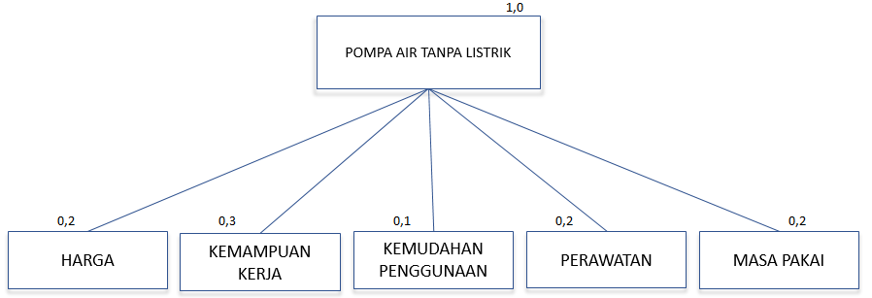
Gambar 1. Hirarki proses

  - Hasil Pemilihan Rancangan
Setelah melalui proses konsep pemilihan rancangan, dan berdasarkan data yang telah dikumpulkan maka dapat dibuat matrix keputusan akhir pilihan rancangan dengan masing-masing telah dihitung berdasarkan bobot nilai seperti pada tabel matriks di bawah ini.

Tabel 3. Hasil Pemilihan Rancangan
Criteria | Harga | Kemampuan Kerja | Kemudahan Penggunaan | Perawatan | Masa Pakai | {Alt Value}
Alt 1 | 0,1979 | 0,0984 | 0,1212 | 0,1697 | 0,1245 | 0,130 | 5
Alt 2 | 0,1244 | 0,3306 | 0,0654 | 0,1785 | 0,2465 | 0,239 | 2
Alt 3 | 0,2602 | 0,1302 | 0,1883 | 0,2818 | 0,1649 | 0,178 | 3
Alt 4 | 0,2932 | 0,1102 | 0,2866 | 0,1035 | 0,1399 | 0,163 | 4
Alt 5 | 0,1244 | 0,3306 | 0,3385 | 0,2664 | 0,3242 | 0,290 | 1
Berdasarkan tabel diatas maka didapat hasil penghitungan final dari kriteria pompa, maka nilai paling dominan didapat oleh alternatif 5 dengan nilai akhir adalah 0,290. Yang dimana alternatif 5 adalah pompa jenis pompa hidram. Diikuti alternatif 2 sebesar 0,239, alternatif 3 sebesar 0,178, alternatif 4 sebesar 0,163 dan alternatif 1 1sebesar 0,130.

Gambar 2. hasil akhir penilaian masing – masing pompa
Hal ini menunjukan bahwa alternatif 5 merupakan pilihan yang mendominasi atau bisa dikatan sebagai pilihan yang sesuai berdasarkan pada hasil analisis yang telah dilakukan berdasarkan kriteria harga, kemampuan kerja, kemudahan pengunaan, perawatan dan masa pakai.

  - Desain Perancangan Pompa Hidram Terpilih
Setelah dilakukan pemilihan konsep rancangan pompa yang ideal untuk menaikkan air dari tempat rendah ke tempat lebih tinggi. maka dengan itu dipilih pompa jenis pompa hidram dengan gambar desain dan spesifikasi sebagai berikut :
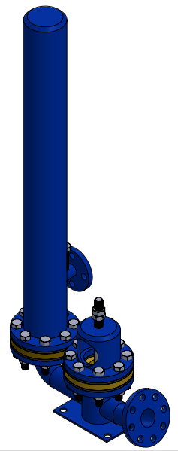
Gambar 3. Desain Pompa Hidram
Dari hasil penentuan pompa tersebut maka selanjutnya adalah penentuan diameter dan rencana panjang pipa input pompa hidram. Adapun perencanaan diameter pompa dan panjang pipa input didapat dengan menggunakan rumus dari metode calvert. Dimana seperti penghitungan berikut:
$$L=150>\frac{L}{D}<1000$$
$$L=150>\frac{8 m}{0,05 m}<1000$$
$$L=150>160<1000$$

Dikarenakan ukuran dan panjang pompa harus lebih besar dari 150 dan lebih kecil dari 1000, maka untuk pipa 2 inch adalah dengan panjang input minimal senilai 8 meter. Setelah mendapatkan desain yang diinginkan maka selanjutnya adalah membuat pompa hidram, dimana dalam pembuatan pompa hidram ini menggunakan bahan pipa pvc merk rucika aw.

  - Pembuatan Pompa Hidram
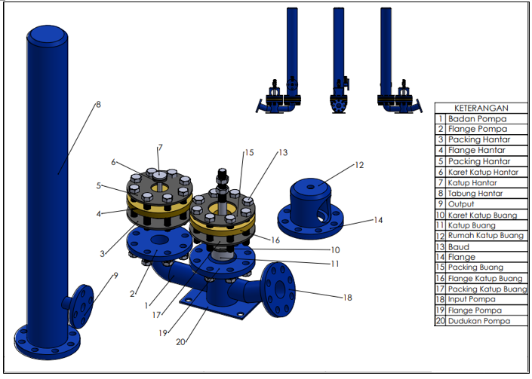
Gambar 4. Komponen pompa hidram
Langkah pertama dalam membuat pompa jenis ini adalah menentukan target ketinggian dari pompa hidram.
- Potong pipa ukuran 2 inch sepanjang 50 cm, kemudian sambungan dengan Tee pipa 2 inch.
- Potong pipa ukuran 2 inch sepanjang 15 cm kemudian lem dan sambungan pada bagian lain pada Tee pipa 2 inch kemudian disambungkan pada pipa L 2 inch.
- Potong pipa ukuran 2 inch sepanjang 15 cm, kemudian lem dan sambungkan pada bagian lain pipa L 2 inch dan disambungkan kepada flange 2 inch.
- Pasang katup hantar pada flange dengan menempatkan paking dan talenan yang sudah di bentuk mengikuti ukuran/diameter dari flange, talenan sendiri berfungsi sebagai penyangga katup, lalu hubungkan dengan flange dan rapatkan menggunakan baut dan mur.
- Potong pipa ukuran 3 inch sepanjang 15 cm, kemudian lem dan sambungkan pada Tee pipa bagian atas dan disambungkan pada vlok shock 2 inch ke 3 inch.
- potong pipa ukuran 3 inchi sepanjang 1 meter, kemudian lem dan sambungkan pada blok shock 3 inch.
- Untuk pipa 3 inch diberikan penutup pipa ukuran 3 inch.
- Pada bagian katup buang, Pasang katup buang pada flange dengan menempatkan paking dan talenan yang sudah di bentuk mengikuti ukuran/diameter dari flange, talenan sendiri berfungsi sebagai penyangga katup, lalu hubungkan dengan flange dan rapatkan menggunakan baut dan mur.
- Setelah semua terpasang, maka pompa siap untuk di uji coba. Berikut merupakan gambar pompa setelah pembuatan.
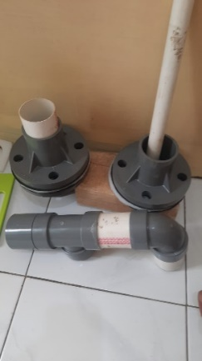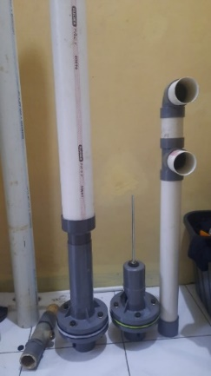
Gambar 5. Komponen Pompa Hidram Bahan PVC
  - Instalasi Pompa Hidram
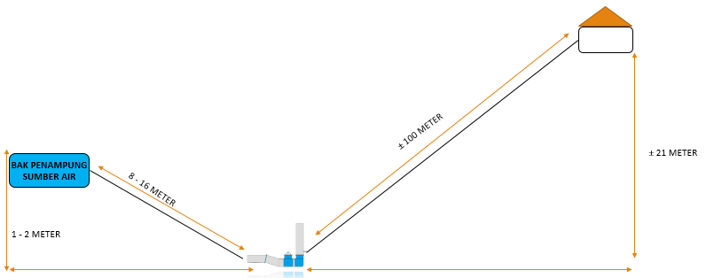
Gambar 6. Skema Instalasi Pompa Hidram
Dalam proses pemasangan pompa hidram maka yang harus diperhatikan adalah panjang input dan tinggi input. Karena hal ini akan sangat berpengaruh terhadap kinerja pompa hidram itu sendiri. Dalam penelitian ini proses instalasi pompa hidram seperti yang ditunjukan pada gaambar dibawah ini.

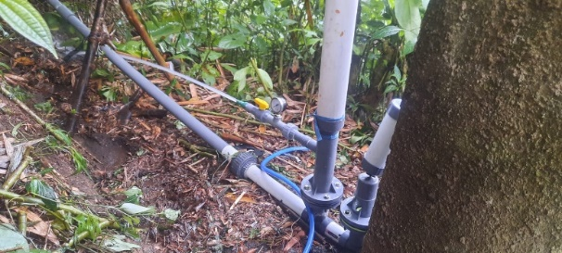
Gambar 7. Pompa hidram terpasang

  - Pengujian Pompa Hidram
Pengujian kali ini dilakukan berdasarkan kriteria dibawah ini. Dimana tinggi input dimulai dari 1 meter hingga 2 meter dengan panjang input dimulai dari 8 meter hingga 16 meter dengan diameter output tetap 0,5 inch.
Tabel 4. Parameter Pengujian
tinggi air input (m) | panjang pipa input(m) | diameter pipa keluar (inch)
1 | 8 | 0,5
1 | 12 | 0,5
2 | 16 | 0,5
2 | 16 | 0,5

- Pengujian ke 1

Tabel 5. hasil pengujian 1
No | Keterangan | nilai | Satuan
1 | tinggi input | 1 | Meter
2 | panjang input | 8 | Meter
3 | aliran utama air | 48,0 | liter/menit
4 | diameter pipa input | 2 | inch
5 | diameter tabung hantar | 3 | inch
6 | tinggi tabung hantar | 1 | meter
7 | diameter pipa output | 0,5 | inch
8 | panjang pipa output | 60 | meter
9 | ketinggian aliran output | 13 | meter
10 | debit hasil | 1,20 | L/menit
Pada pengujian ke-1 dengan tinggi input 1 meter dengan panjang input sebesar 8 meter maka didapatkan hasil output dengan ketinggian maksimal sebesar 13 meter dengan debit hasil senilai 1,20 L/menit.

- Pengujian ke 2
Tabel 6. hasil pengujian 2
No | Keterangan | nilai | Satuan
1 | tinggi input | 1 | Meter
2 | panjang input | 12 | Meter
3 | aliran utama air | 40,0 | liter/menit
4 | diameter pipa input | 2,0 | Inch
5 | diameter tabung hantar | 3,0 | Inch
6 | tinggi tabung hantar | 1 | Meter
7 | diameter pipa output | 0,5 | Inch
8 | panjang pipa output | 60 | Meter
9 | ketinggian aliran output | 13 | Meter
10 | debit hasil | 1,71 | L/menit
Pada pengujian ke-2 dengan tinggi input 1 meter dengan panjang input sebesar 12 meter maka didapatkan hasil output dengan ketinggian maksimal sebesar 13 meter dengan debit hasil senilai 1,71 L/menit.

- Pengujian ke 3
Tabel 7. hasil pengujian 3
No | Keterangan | nilai | Satuan
1 | tinggi input | 2 | Meter
2 | panjang input | 16 | Meter
3 | aliran utama air | 60,0 | liter/menit
4 | diameter pipa input | 2,0 | inch
5 | diameter tabung hantar | 3,0 | inch
6 | tinggi tabung hantar | 1 | meter
7 | diameter pipa output | 0,5 | inch
8 | panjang pipa output | 90 | meter
9 | ketinggian aliran output | 17 | meter
10 | debit hasil | 1,89 | L/menit
Pada pengujian ke-3 dengan tinggi input 2 meter dengan panjang input sebesar 16 meter maka didapatkan hasil output dengan ketinggian maksimal sebesar 17 meter dengan debit hasil senilai 1,89 L/menit.

- Pengujian ke 4
Tabel 8. hasil pengujian 4
No | Keterangan | nilai | satuan
1 | tinggi input | 2 | meter
2 | panjang input | 20 | meter
3 | aliran utama air | 80,0 | liter/menit
4 | diameter pipa input | 2,0 | inch
5 | diameter tabung hantar | 3,0 | inch
6 | tinggi tabung hantar | 1 | meter
7 | diameter pipa output | 0,5 | inch
8 | panjang pipa output | 90 | meter
9 | ketinggian aliran output | 17 | meter
10 | debit hasil | 3,00 | L/menit
Pada pengujian ke-4 dengan tinggi input 2 meter dengan panjang input sebesar 20 meter maka didapatkan hasil output dengan ketinggian sebesar 17 meter dengan debit hasil senilai 3 L/menit. Pada bagian ini dicoba dengan menambah panjang output hingga mencapai target yang diinginkan maka hasilnya seperti di tunjungan pada tabel 4.10 dibawah.

- Pengujian ke 5
Tabel 9. hasil pengujian 5
No | Keterangan | Nilai | satuan
1 | tinggi input | 2 | Meter
2 | panjang input | 20 | Meter
3 | aliran utama air | 80,0 | liter/menit
4 | diameter pipa input | 2,0 | Inch
5 | diameter tabung hantar | 3,0 | Inch
6 | tinggi tabung hantar | 1 | Meter
7 | diameter pipa output | 0,5 | Inch
8 | panjang pipa output | 105 | Meter
9 | ketinggian aliran output | 21 | Meter
10 | debit hasil | 2,12 | L/menit
Setelah dilakukan penambahan panjang output pada pengujian ke-5 ini maka didapat hasil dengan tinggi input 2 meter dengan panjang input sebesar 20 meter maka didapatkan hasil output dengan ketinggian maksimal sebesar 21 meter dengan debit hasil senilai 2,12 L/menit. Dari hasil ke-5 pengujian diatas maka dapat dijelaskan seperti pada grafik dibawah ini.

Gambar 8. grafik hasil pengujian pompa hidram
Dari data diatas maka diapat pengujian nomor 4 dengan spesifikasi pompa yang sama namun dengan tinggi input 2 meter, panjang input 20 meter maka didapatkan ketinggian angkat air sebesar 21 meter dengan panjang output sebesar 105 cm dan debit yang didapat sebesar 2.12 L/Menit. Dimana dari hasil tersebut maka penambahan panjang pipa input sangat berpengaruh terhadap ketinggian dan jarak tempuh serta debit output itu sendiri.

- KESIMPULAN
Berdasarkan penelitian yang dilakukan selama ini, maka dengan spesifikasi badan pompa 2 inch, tabung hantar 3 inch dan input 2 inch maka didapat kesimpulan sebagai berikut :
- Ketinggian dan panjang input dari pompa hidram nyatanya sangat berpengaruh terhadap tinggi dan debit output yang didapat. Semakin tinggi dan semakin panjang pipa input maka output yang dihasilkan semakin besar.
- Pada pengujian ke – 5 dengan ketinggian input 2 meter dengan panjang input 20 meter dapat menghasilkan ketinggian output sebesar 21 meter dengan jarak 105 meter serta debit air yang dihasilkan sebesar 2,12 L/menit.

- SARAN
Prediksi hasil penelitian ini diantaranya sebagai berikut :
- Pengaruh ketinggian dan penambahan panjang input,serta debit input sangat berpengaruh pada kinerja pompa hidram, selain dari kapasitas atau ukuran dari pompa hidram itu sendiri. Sehingga dalam penggunaan pompa hidram harus memperhatikan karakteristik dari lokasi itu sendiri agar hasil yang direncanakan baik ketinggian output ataupun jarak output dapat tercapat.

DAFTAR PUSTAKA
- Nadya, Y., Hasan, M. T., Subhan, S., & Swary, W. M. (2014). Pengujian Karakteristik Pompa Hydraulic Ram (Hydram) Menggunakan Tabung Udara 0, 00455 m3. Jurutera, 8–11.
- Hanafie, J., dan de Longh, H. (1979). Teknologi pompa Hydraolik Ram: Buku petunjuk untuk pembuatan dan pemasangan. Bandung: PTP-ITB Ganesha
- Diwan, P., Patel, A., & Sahu, L. (2016). Design and Fabrication of Hydraulic Ram With Methods of Improving Efficiency. Issn (Print, (34), 2393–8374.
- Parulian Siahaan, Tekad Sitepu. (2013). Rancang Bangun Dan Uji Eksperimental Pengaruh Variasi Panjang Driven Pipe Dan Diameter Air Chamber. II(12), 26–33.
- Ndache MOHAMMED, S. (2007). Design and Construction of a Hydraulic Ram Pump from Leonardo Electronic Journal of Practices and Technologies. Leonardo Electronic Journal of Practices and Technologies, (11), 59–70.
- Arie Herlambang dan Heru Dwi Wahjono ( 2006) Rancang Bangun Pompa Hidram Untuk Masyarakat Pedesaan. Peneliti Pada Pusat Teknologi Lingkungan, TPSA. JAI Vol.2, No.2 2006
- Riani, S., Dewanti, A. N., & Prasaningtyas, A. (2020). Analisis Kebutuhan Air Baku Kecamatan Samboja Tahun 2020
- Penyusunan Program Investasi Infrastruktur : 2015 Badan Pengembangan Sumberdaya Manusia Pusdiklat Jalan,Perumahan,Pemukiman,Dan Pengembangan Infrastruktur Wilayah. 2015
- Yuli Satria, D. D., & Kurniawan, S. E. (2019). Rancang Bangun Pompa Hidram (Hydraulic Ram Pump) dengan 3 Varian Tabung Udara untuk Model Sistem Irigasi Persawahan. Majamecha,
- G. D. Dieter and L. C. Schmidt, “Analytic Hierarchy Process,” in Engineering Design, 5th ed., M. Lange, Ed., New York: The McGraw-Hill Companies, 2009, pp. 286–287.
- Taye, T., (1998). Hydraulic Ram Pump. Journal of the ESME, 2. Hydraulic Ram Pump. Teferi Taye Senior Mechanical Engineer
- Ahmad Nur Arianta (2010) Pengaruh Variasi Ukuran Tabung Udara Terhadap Unjuk Kerja Sebuah Pompa Hidram, Yogyakarta

